

Официальное печатное издание муниципального образования
«Николаевское городское поселение»

02.07.2021 № 21

Извещение о предоставлении земельного участка для ИЖС
В соответствии со статьей 39.18 Земельного кодекса Российской Федерации Администрация Николаевского городского поселения Смидовичского муниципального района ЕАО информирует граждан о возможности предоставления в собственность земельного участка для индивидуального жилищного строительства, расположенного по адресу (местоположение): Еврейская автономная область, р-н Смидовичский, с. Ключевое, 30 метров на юго-восток от дома № 2 по ул. Советская, с кадастровым номером 79:06:4400003:100, площадью: 1541 кв. м.
Граждане, заинтересованные в предоставлении земельного участка для ведения личного подсобного хозяйства, в течение 30 дней соответственно со дня опубликования и размещения извещения вправе подавать заявления о намерении участвовать в аукционе по продаже земельного участка.
Адрес и способ подачи заявлений:
Заявления подаются по адресу: 679170, Еврейская автономная область, Смидовичский район, пос. Николаевка, ул. Комсомольская, д. 10, Администрация Николаевского городского поселения, адрес электронной почты nikgorpos@mail.ru
Способ подачи заявлений: посредством личного обращения, направления заявления посредством почтовой связи, направление заявления посредством электронной почты.
Заявления принимаются с «06» июля 2021 г. по «10» августа 2021 г., в рабочие дни понедельник, четверг, с 09-00 до 17:30. Перерыв с 13-00 до 14-00.
Извещение о предоставлении земельного участка для ЛПХ
В соответствии со статьей 39.18 Земельного кодекса Российской Федерации Администрация Николаевского городского поселения Смидовичского муниципального района ЕАО информирует граждан о возможности предоставления в собственность земельного участка для ведения личного подсобного хозяйства (приусадебный земельный участок), расположенного по адресу (местоположение): Еврейская автономная область, р-н Смидовичский, п. Николаевка, 30 метров на запад от дома № 20 по ул. Строительная, с кадастровым номером 79:06:3200041:627, площадью: 610 кв. м.
Граждане, заинтересованные в предоставлении земельного участка для ведения личного подсобного хозяйства, в течение 30 дней соответственно со дня опубликования и размещения извещения вправе подавать заявления о намерении участвовать в аукционе по продаже земельного участка.
Адрес и способ подачи заявлений:
Заявления подаются по адресу: 679170, Еврейская автономная область, Смидовичский район, пос. Николаевка, ул. Комсомольская, д. 10, Администрация Николаевского городского поселения, адрес электронной почты nikgorpos@mail.ru
Способ подачи заявлений: посредством личного обращения, направления заявления посредством почтовой связи, направление заявления посредством электронной почты.
Заявления принимаются с «06» июля 2021 г. по «10» августа 2021 г., в рабочие дни понедельник, четверг, с 09-00 до 17:30. Перерыв с 13-00 до 14-00.

Муниципальное образование «Николаевское городское поселение»
Смидовичского муниципального района
Еврейской автономной области

АДМИНИСТРАЦИЯ ГОРОДСКОГО ПОСЕЛЕНИЯ

ПОСТАНОВЛЕНИЕ

01.07.2021 № 257
пос. Николаевка

О внесении изменений в «Схему размещения мест (площадок) накопления твердых коммунальных отходов на территории Николаевского городского поселения Смидовичского муниципального района Еврейской автономной области, форм заявок на согласование создания места (площадки) накопления твердых коммунальных отходов, о включении сведений о месте (площадке) накопления твердых коммунальных отходов в реестр мест (площадок) накопления твердых коммунальных отходов» утвержденную постановлением администрации городского поселения от 07.06.2021 № 227

Администрация городского поселения
ПОСТАНОВЛЯЕТ:
1.Внести изменения в «Схему размещения мест (площадок) накопления твердых коммунальных отходов на территории Николаевского городского поселения Смидовичского муниципального района Еврейской автономной области, форм заявок на согласование создания места (площадки) накопления твердых коммунальных отходов, о включении сведений о месте (площадке) накопления твердых коммунальных отходов в реестр мест (площадок) накопления твердых коммунальных отходов» утвержденную постановлением администрации городского поселения от 07.06.2021 № 227
следующие изменения:
1.1. Прилагаемую схему размещения мест (площадок) накопления твердых коммунальных отходов на территории Николаевского городского поселения Смидовичского муниципального района Еврейской автономной области, утвержденную вышеназванным постановлением администрации городского поселения, изложить в новой редакции согласно приложению.
2. Настоящее постановление опубликовать в официальном печатном издании муниципального образования «Николаевское городское поселение» информационном бюллетене – «Исток».
3.Настоящее постановление вступает в силу после дня его официального опубликования.

И.о. главы администрации  Николаевского городского поселения | А.А. Халамейда

ПРИЛОЖЕНИЕ

УТВЕРЖДЕНЫ
постановлением администрации
городского поселения
от 01.07.2021 № 257

Схемы размещения мест (площадок) накопления твердых коммунальных отходов на территории Николаевского городского поселения Смидовичского муниципального района
Еврейской автономной области

ЕАО, Смидовичский район, п. Николаевка, ул. 60 лет Октября, д. 9

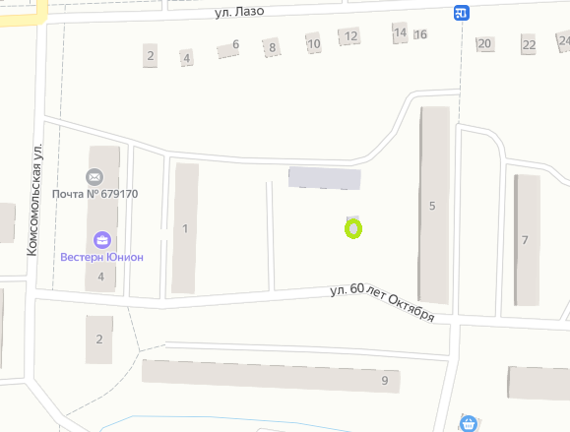

ЕАО, Смидовичский район, п. Николаевка, ул. Лазо, д. 1

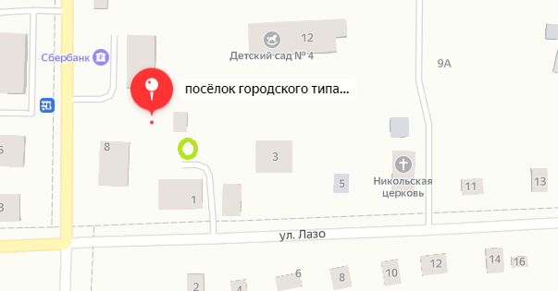

ЕАО, Смидовичский район, п. Николаевка, ул. Линейная, д. 5
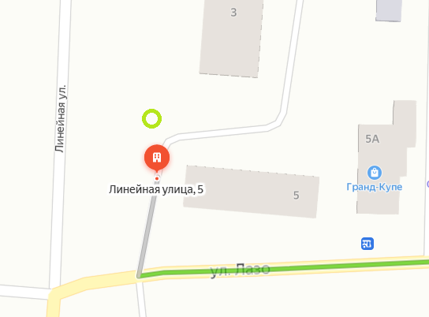

ЕАО, Смидовичский район, п. Николаевка, ул. Линейная, д. 11
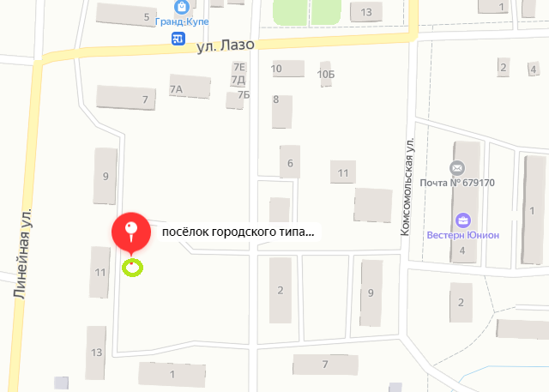

ЕАО, Смидовичский район, п. Николаевка, ул. Дорошенко, д. 12
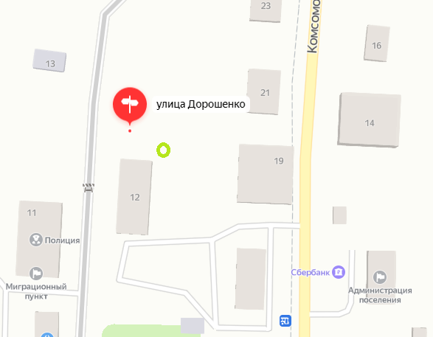

ЕАО, Смидовичский район, п. Николаевка, ул. Кирова, д.6а

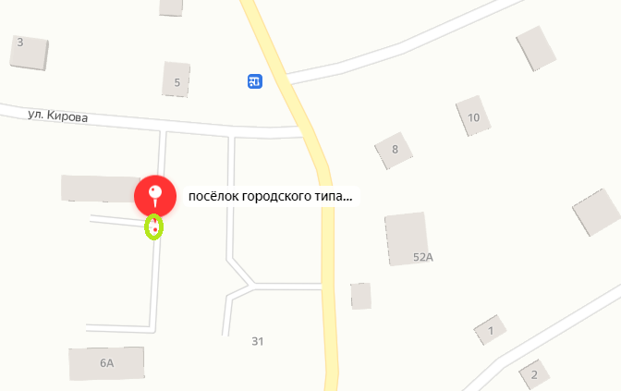

ЕАО, Смидовичский район, п. Николаевка, ул. Матросова, д.30,
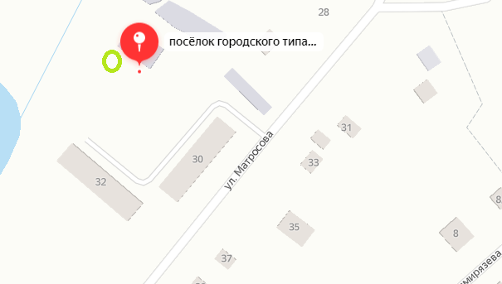

ЕАО, Смидовичский район, п. Николаевка, ул. Матросова, д.34
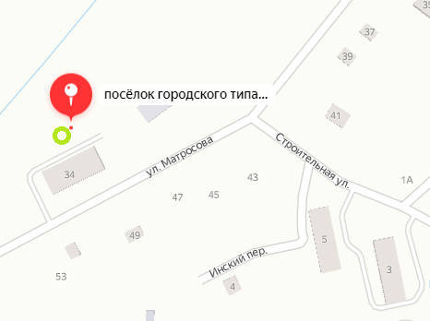

ЕАО, Смидовичский район, п. Николаевка, ул. Строительная, д.7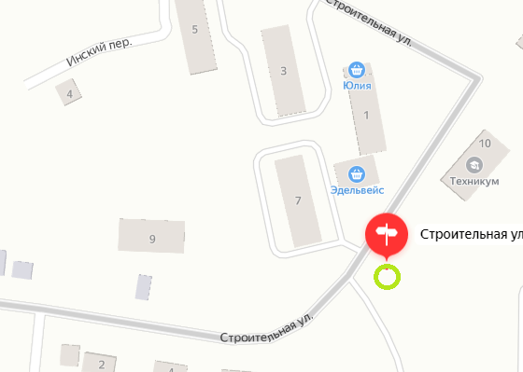

ЕАО, Смидовичский район, п. Николаевка, ул. Строительная, д.20
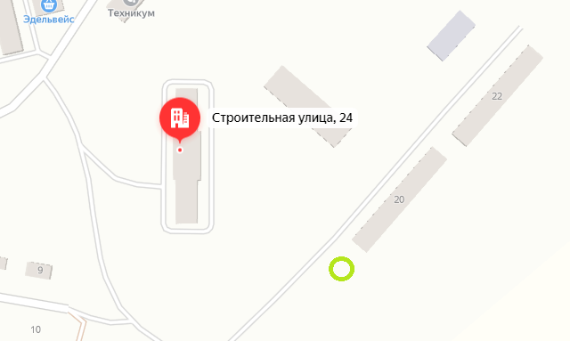

ЕАО, Смидовичский район, п. Николаевка, ул. Строительная, д.24

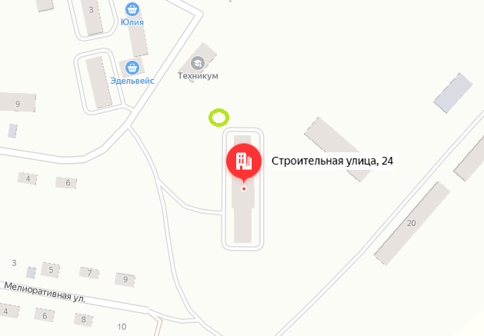

ЕАО, Смидовичский район, п. Николаевка, ул. Строительная, д.11
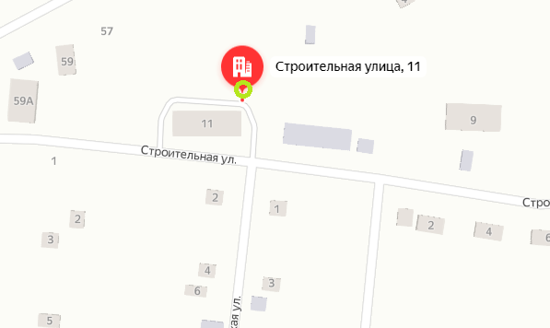

ЕАО, Смидовичский район, п. Николаевка, ул. Октябрьская,д.31

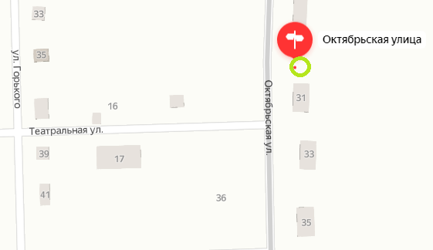

ЕАО, Смидовичский район, п. Николаевка, ул. Октябрьская, д.35

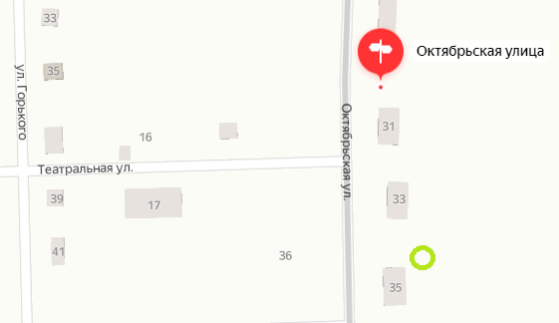

ЕАО, Смидовичский район, п. Николаевка, ул. Октябрьская, д.39

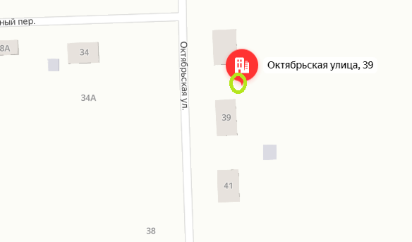

ЕАО, Смидовичский район, п. Николаевка, ул. Кубанская,д.2

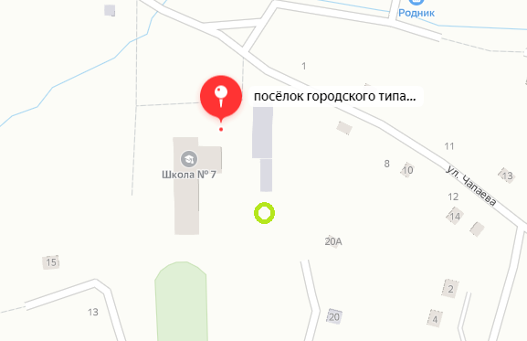

ЕАО, Смидовичский район, п. Николаевка, ул. Комсомольская, д.54
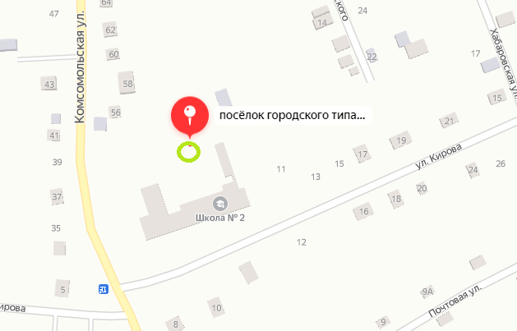

ЕАО, Смидовичский район, п. Николаевка, ул. Лазо, д.23
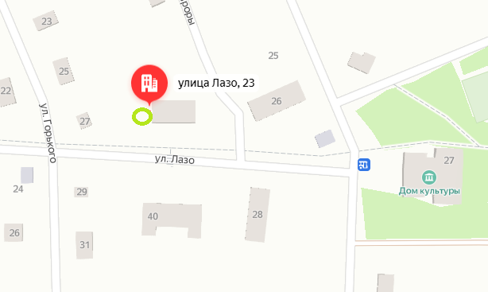

ЕАО, Смидовичский район, п. Николаевка, ул. Комсомольская, д.29

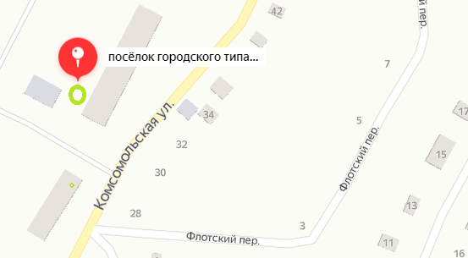

ЕАО, Смидовичский район, п. Николаевка, ул. Комсомольская, д.12
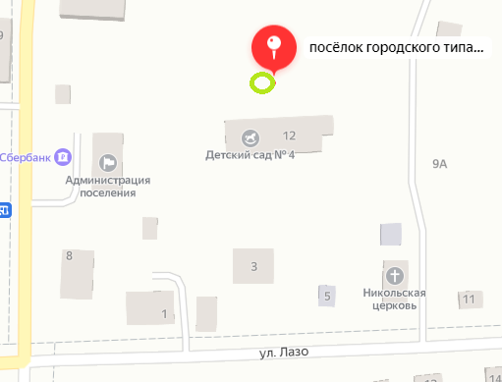

ЕАО, Смидовичский район, п. Николаевка, ул. Лазо, д.40 а

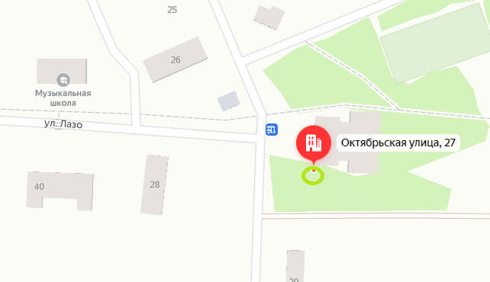

ЕАО, Смидовичский район, п. Николаевка, ул. Больничная,д.16
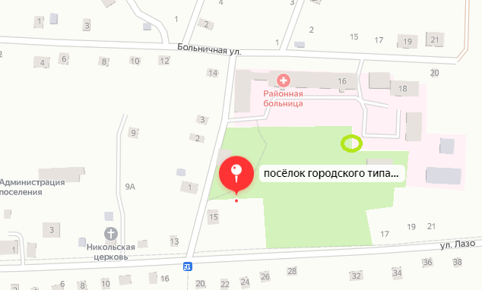

ЕАО, Смидовичский район, п. Николаевка, ул. Вокзальная, д.12

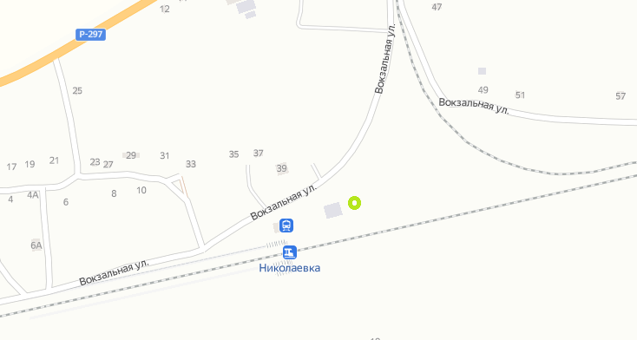

ЕАО, Смидовичский район, п. Николаевка, ул. Октябрьская, д.20
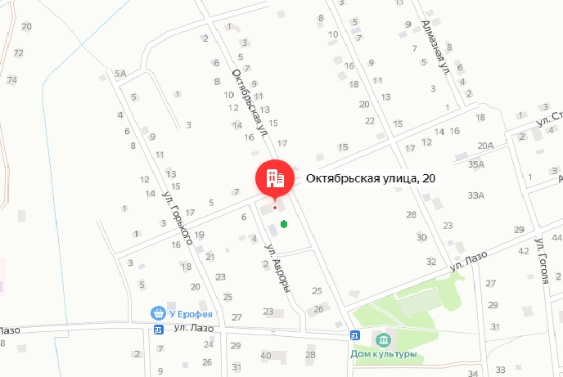

ЕАО, Смидовичский район, п. Николаевка, ул. Октябрьская, д.26
